Отчёт Naval Logistics
26/05/20 - 26/06/20

Реклама делалась в социальных сетях Фейсбук и Инстаграм, контекстнаяя реклама в Гугл на их официальный сайт - https://www.naval-logistics.com/

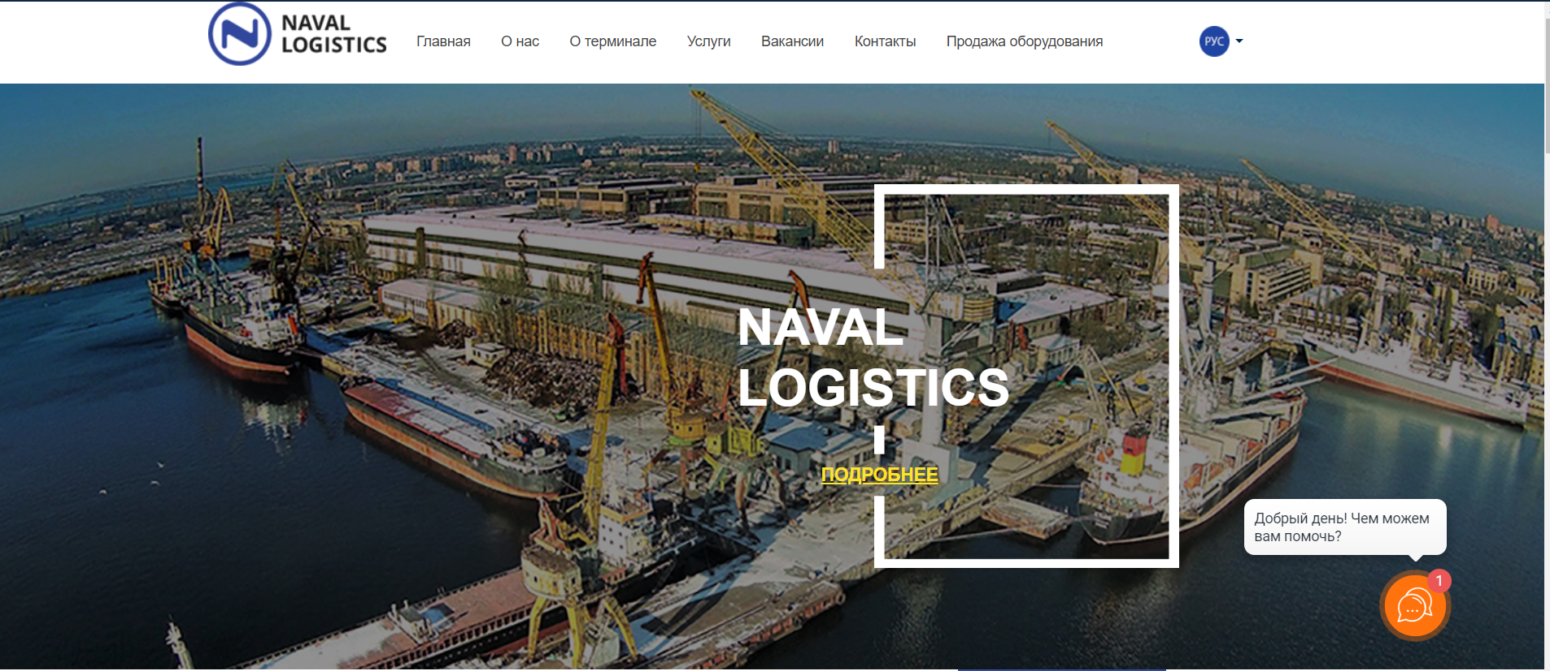

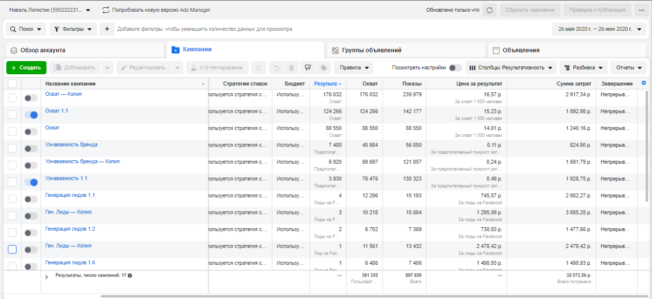
Потрачено: 32 073,56 p.
Заявок: 15
Средняя цена заявки: 1 441,37 p.
Сколько людей увидело Вашу рекламу: 361 355
Креативы, которые были использованы:
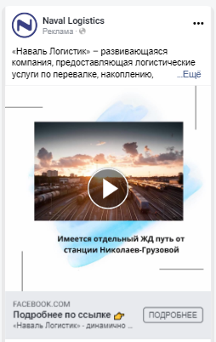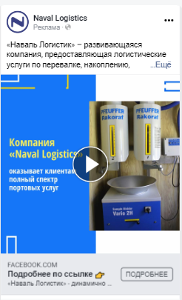
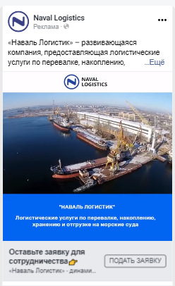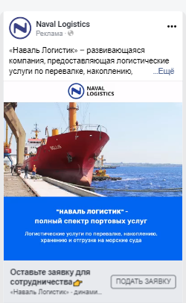
План на следующий месяц:
Оптимизировать поток целевых заявок, снизить цену заявки, задействовать новые креативы и новые аудитории.

